S–72
Datum __________________________________________________ Name ____________________________________________________
Tagesnachrichten
Frisch aus der Presse!
W-5 Tabelle
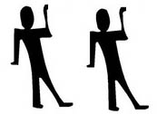  WER? |   WAS? |   WO? | 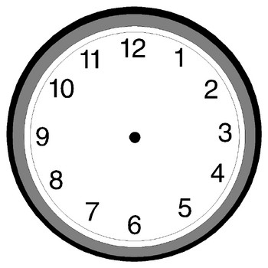  WANN? |   WARUM?

